Warszawa, 21.03.2024 r.

Autor: Jarosław Jędrzyński, ekspert portalu RynekPierwotny.pl

**Wiosenne ożywienie w budownictwie mieszkaniowym**

**Statystyki GUS budownictwa mieszkaniowego w pierwszych tygodniach każdego roku zazwyczaj sygnalizują sezonowe osłabienie aktywności inwestycyjnej. Tymczasem, jak zauważają eksperci portalu RynekPierwotny.pl, w roku bieżącym po optymistycznym styczniu, w lutym można już mówić o wiosennym ożywieniu w pełnej krasie, w którym uczestniczą zarówno deweloperzy jak i inwestorzy indywidualni.**

**Początek roku z mocnym akcentem**

Tegoroczny styczeń, choć jak na początek roku nie zawiódł oczekiwań uczestników rynku nieruchomości, to jednak nie zapowiadał większego przesilenia w dość wyraźnie osłabionej w minionych miesiącach dynamice zmian danych budownictwa mieszkaniowego. Raczej zasygnalizował perspektywę ich utrzymania w przewidywalnej przyszłości na przeciętnych poziomach, z szansą na progres w okolicznościach ewentualnej poprawy warunków okołorynkowych.

Tymczasem już w lutym widzimy silne ożywienie aktywności inwestycyjnej w statystykach mieszkań rozpoczętych, czyli tych o fundamentalnym znaczeniu dla oceny stanu bieżącej koniunktury i jej perspektyw. W drugim miesiącu roku rozpoczęto ogółem budowę 20,5 tys. mieszkań, co jest wynikiem lepszym licząc rok do roku o równe 90 proc. Z kolei, jak zauważa portal [RynekPierwotny.pl](https://rynekpierwotny.pl/), sami deweloperzy ruszyli z budową grubo ponad 14 tys. lokali, co z górą podwoiło dynamikę tych danych miesięcznych licząc rok do roku. Uwagę zwraca tu jednak niska baza. Porównujemy bowiem najlepszy rezultat od czerwca 2022 roku, czyli ostatniego miesiąca przed średnioterminowym załamaniem danych GUS budownictwa mieszkaniowego, do jednego z najgorszych wyników miesięcznych w najnowszej historii, czyli z lutego 2022 roku

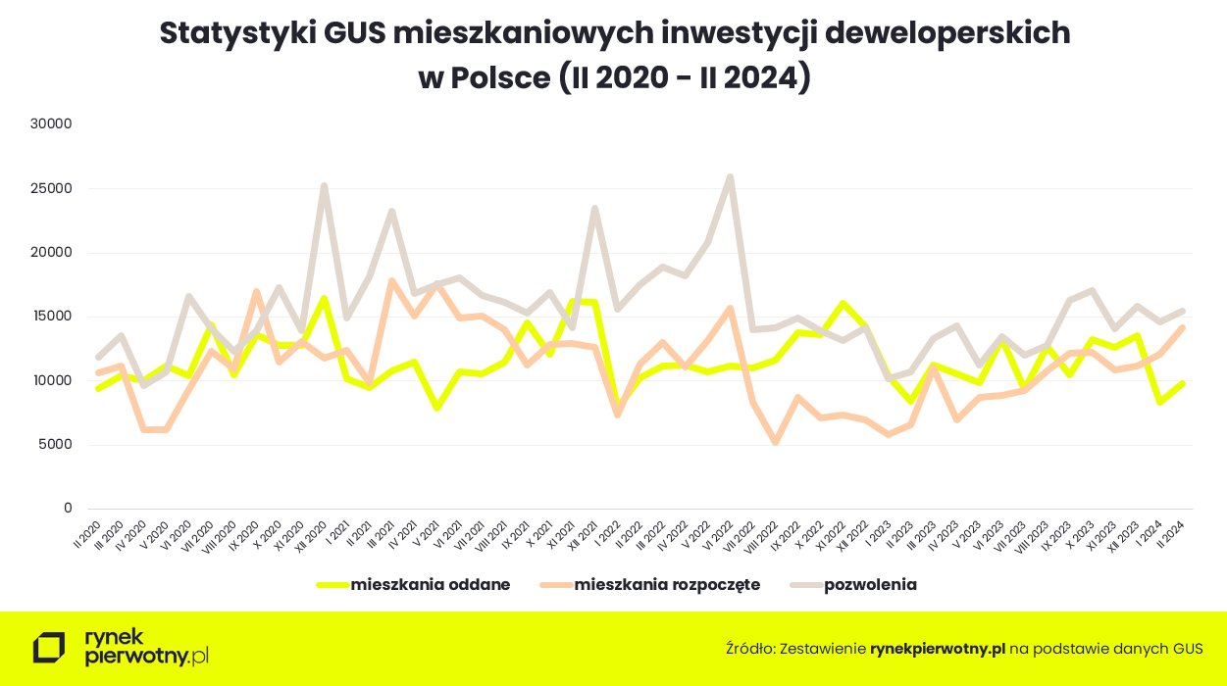

Ogółem w pierwszych dwóch miesiącach br. ruszyła budowa 36,3 tys. mieszkań i domów, o 79 procent więcej w relacji rok do roku. Z kolei sami deweloperzy rozpoczęli budowę ponad 26 tys. lokali, co daje wynik lepszy od uzyskanego w analogicznym okresie ub. roku o 111 procent. W sumie daje efekt mocnego zaakcentowania poprawy koniunktury inwestycyjnej.

**Nowe pozwolenia również z obiecującym potencjałem**

Z kolei w przypadku statystyk nowych pozwoleń na budowę lub zgłoszeń z projektem budowlanym, luty potwierdził trwającą już od września ub. roku stabilizację danych na relatywnie wysokim poziomie. GUS w ubiegłym miesiącu doliczył się ich ogółem 21,4 tys., czyli o 4 procent więcej licząc miesiąc do miesiąca, za to w relacji rok do roku jest to wynik lepszy już o niespełna jedną trzecią.

Jak wiadomo statystyki nowych pozwoleń na budowę wciąż pozostają relatywnie wiarygodnym parametrem oceny potencjału popytowego rynku w przyszłych okresach przez deweloperów. Ich lutowy wynik na poziomie 15,5 tys. jest wyższy względem poprzedzającego stycznia o 6 proc., z kolei w relacji rok do roku aż o ponad 42 proc. Niestety i w tym przypadku jest to po części efekt załamania statystyk z początku 2023 roku, a więc podobnie jak w przypadku mieszkań rozpoczętych rekordowo niskiej bazy. Mimo wszystko osiągnięty przez deweloperów w lutym wolumen nowych pozwoleń należy uznać za ponadprzeciętnie optymistyczny i jak najlepiej wróżący rozwojowi koniunktury w nadchodzących miesiącach.

**Mieszkania oddane na przeciętnych poziomach**

W ostatnim czasie w danych GUS budownictwa mieszkaniowego statystyki lokali oddanych do użytkowania utrzymują się na przeciętnym poziomie, do którego w lutym podjęły próbę powrotu po styczniowym tąpnięciu. Ogółem lokali oddanych było 16 tys., niemal tyle samo co w lutym ub. roku i 9 procent więcej licząc miesiąc do miesiąca. Od początku roku oddano niespełna 31 tys. mieszkań, co daje wynik gorszy rok do roku o 12 proc.

Z kolei odbicie przedmiotowych danych GUS w lutym to efekt poprawy aktywności deweloperów, których wynik blisko 10 tys. ukończonych lokali oznacza progres zarówno w relacji rok do roku jak i miesiąc do miesiąca o około jedną piątą. Z kolei w obu tegorocznych miesiącach przedsiębiorcy oddali ponad 18 tys. mieszkań, co jest wynikiem o kilka procent gorszym od analogicznego z ubiegłego roku.

Najnowsze dane GUS budownictwa mieszkaniowego jednoznacznie sugerują, że wiosna w inwestycyjnym segmencie krajowej mieszkaniówki w tym roku zawitała już w lutym. Na tak optymistyczną wymowę statystyk, do której w największym stopniu przyczynili się deweloperzy, zapewne decydujący wpływ mają ostateczne decyzje rządowe dotyczące nowego programu dopłat do kredytów mieszkaniowych. Perspektywy rynku wydały się inwestorom i przedsiębiorcom na tyle wiarygodne i obiecujące, że w końcu zdecydowali się na znaczne podkręcenie swych mocy produkcyjnych. Powinno to istotnie ograniczyć potencjał wzrostowy cen nowych mieszkań w kolejnych miesiącach tego roku, co wciąż pozostaje głównym czynnikiem ryzyka rozwoju koniunktury w przewidywalnej perspektywie najbliższych miesięcy.